## 固体、液体和气体

### 考点一　固体和液体性质的理解

1.固体

(1)分类：固体分为晶体和非晶体两类.晶体又分为单晶体和多晶体.

(2)晶体和非晶体的比较

|  |  |  |  |
| --- | --- | --- | --- |
| 分类  比较 | 晶体 | | 非晶体 |
| 单晶体 | 多晶体 |
| 外形 | 有规则的形状 | 无确定的几何形状 | 无确定的几何外形 |
| 熔点 | 确定 | 确定 | 不确定 |
| 物理性质 | 各向异性 | 各向同性 | 各向同性 |
| 典型物质 | 石英、云母、明矾、食盐 | 各种金属 | 玻璃、橡胶、蜂蜡、松香、沥青 |
| 转化 | 晶体和非晶体在一定条件下可以相互转化 | | |

2.液体

(1)液体的表面张力

①作用效果：液体的表面张力使液面具有收缩的趋势，使液体表面积趋于最小，而在体积相同的条件下，球形表面积最小.

②方向：表面张力跟液面相切，跟这部分液面的分界线垂直.

③形成原因：表面层中分子间距离比液体内部分子间距离大，分子间作用力表现为引力.

3.液晶

(1)液晶的物理性质

①具有液体的流动性.

②具有晶体的光学各向异性.

(2)液晶的微观结构

从某个方向上看，其分子排列比较整齐，但从另一方向看，分子的排列是杂乱无章的.

例题精练

1.(多选)下列说法中正确的是(　　)

A.同一物质不可能呈现晶体和非晶体两种不同的形态

B.单晶体和多晶体都具有各向异性的物理性质

C.由同种元素构成的固体，可能会由于原子的排列方式不同而成为不同的晶体

D.单晶体和多晶体都有确定的熔点

E.晶体和非晶体在一定条件下可以转化

答案　CDE

解析　同一物质改变条件可以呈现晶体和非晶体两种不同的形态，故A错误，E正确；单晶体具有各向异性的物理性质，多晶体具有各向同性的物理性质，故B错误；同种元素构成的固体，可能会由于原子的排列方式不同而成为不同的晶体，如金刚石和石墨，故C正确；单晶体和多晶体都有确定的熔点，故D正确.

2.下列说法中正确的有(　　)

A.晶体一定具有各向异性，非晶体一定具有各向同性

B.单晶体有固定的熔点，多晶体和非晶体没有固定的熔点

C.晶体熔化时吸收热量，分子平均动能一定增大

D.天然存在的液晶并不多，多数液晶是人工合成的

答案　D

解析　多晶体具有各向同性，A错误；单晶体和多晶体有固定的熔点，非晶体没有固定的熔点，B错误；晶体熔化时吸收热量，但是温度不变，则分子平均动能一定不变，C错误；天然存在的液晶并不多，多数液晶是人工合成的，D正确.

3.戴一次性医用防护口罩是预防新冠肺炎的有效措施之一，合格的一次性医用防护口罩内侧所用材料对水都是不浸润的，图1为一滴水滴在某一次性防护口罩内侧的照片，对此以下说法正确的是(　　)

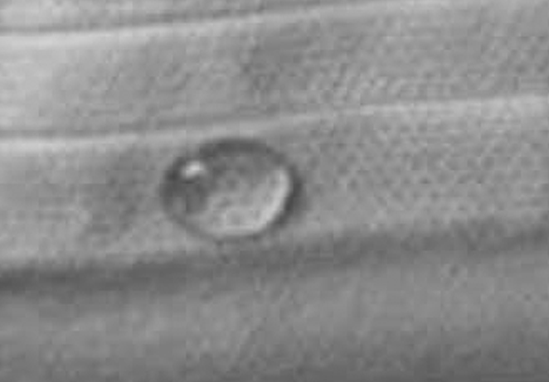

图1

A.照片中的口罩一定为不合格产品

B.照片中附着层内分子比水滴的内部稀疏

C.照片中水滴表面分子比水滴的内部密集

D.水对所有材料都是不浸润的

答案　B

解析　根据题图中水滴呈球形可知水与材料是不浸润的，是合格产品，A错误；水与材料不浸润说明附着层内分子比水滴的内部稀疏，B正确；水滴表面分子比水滴的内部稀疏，故C错误；浸润和不浸润都是相对而言的，故D错误.

4.(多选)下列说法正确的是(　　)

A.把一枚曲别针轻放在水面上，它会浮在水面，这是由于水表面存在表面张力的缘故

B.形成液体表面张力的原因是由于液体表层的分子分布比内部密集

C.在围绕地球飞行的宇宙飞船中，自由飘浮的水滴呈球形，这是表面张力作用的结果

D.在毛细现象中，毛细管中的液面有的升高，有的降低，这与液体的种类和毛细管的材质有关

答案　ACD

### 考点二　气体压强的计算

1.活塞模型

如图2所示是最常见的封闭气体的两种方式.

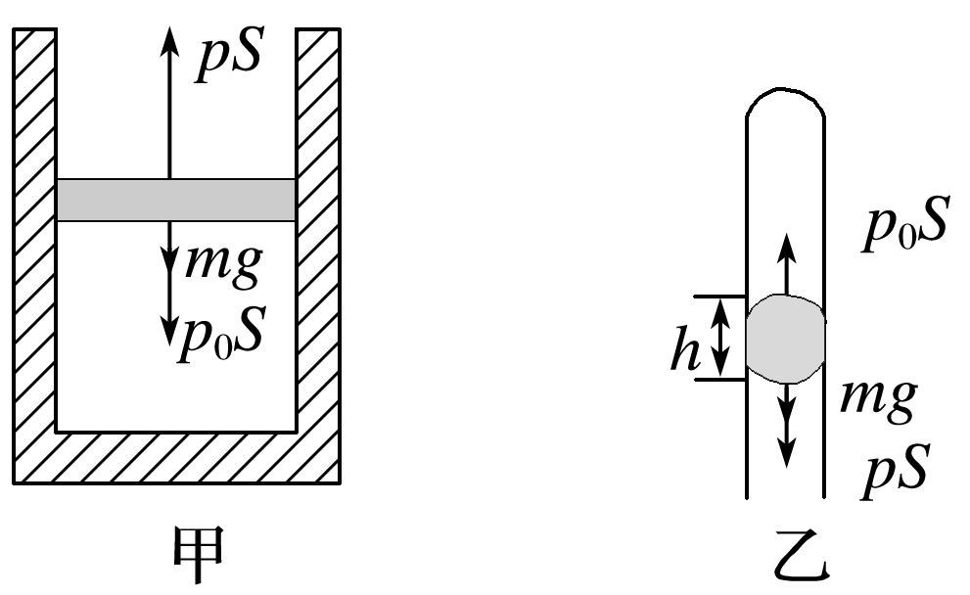

图2

求气体压强的基本方法：先对活塞进行受力分析，然后根据平衡条件或牛顿第二定律列方程.

图甲中活塞的质量为*m*，活塞横截面积为*S*，外界大气压强为*p*0.由于活塞处于平衡状态，所以*p*0*S*＋*mg*＝*pS*，则气体的压强为*p*＝*p*0＋.

图乙中的液柱也可以看成“活塞”，由于液柱处于平衡状态，所以*pS*＋*mg*＝*p*0*S*，

则气体压强为*p*＝*p*0－＝*p*0－*ρ*液*gh*.

2.连通器模型

如图3所示，U形管竖直放置.同一液体中的相同高度处压强一定相等，所以气体*B*和*A*的压强关系可由图中虚线联系起来.

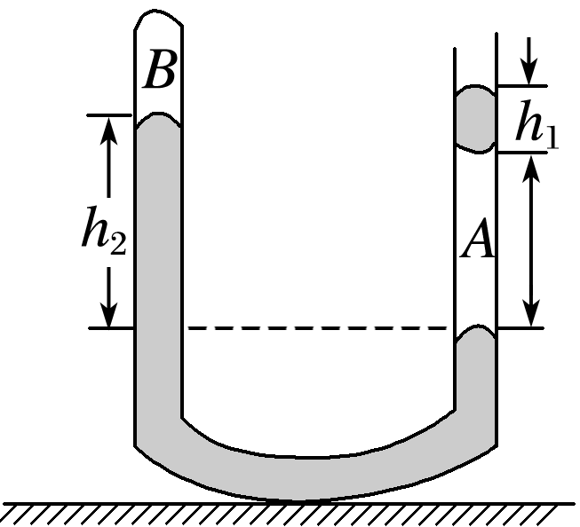

图3

则有*pB*＋*ρgh*2＝*pA*，

而*pA*＝*p*0＋*ρgh*1，

所以气体*B*的压强为

*pB*＝*p*0＋*ρg*(*h*1－*h*2).

3.气体压强的微观解释

(1)产生原因：由于气体分子无规则的热运动，大量的分子频繁地碰撞器壁产生持续而稳定的压力.

(2)决定因素

①宏观上：决定于气体的温度和体积.

②微观上：决定于分子的平均动能和分子的密集程度.

例题精练

5.如图4中两个汽缸质量均为*M*，内部横截面积均为*S*，两个活塞的质量均为*m*，左边的汽缸静止在水平面上，右边的活塞和汽缸竖直悬挂在天花板下.两个汽缸内分别封闭有一定质量的空气*A*、*B*，大气压强为*p*0，重力加速度为*g*，活塞与缸壁之间无摩擦，求封闭气体*A*、*B*的压强各多大？

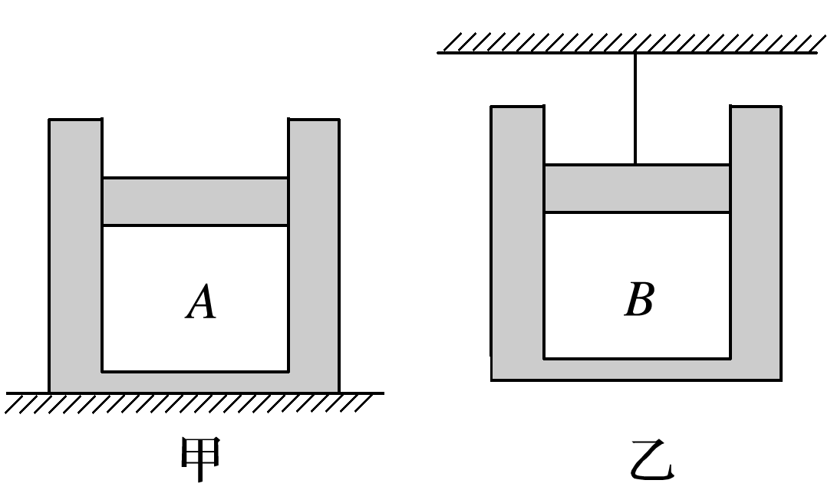

图4

答案　*p*0＋　*p*0－

解析　题图甲中选活塞为研究对象，受力分析如图(a)所示，由平衡条件知*pAS*＝*p*0*S*＋*mg*，

得*pA*＝*p*0＋；

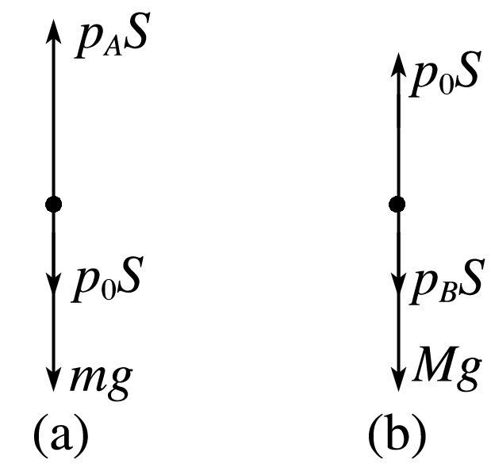

题图乙中选汽缸为研究对象，受力分析如图(b)所示，由平衡条件知*p*0*S*＝*pBS*＋*Mg*，

得*pB*＝*p*0－.

6.(多选)对于一定质量的理想气体，下列论述正确的是(　　)

A.气体的压强由温度和单位体积内的分子个数共同决定

B.若单位体积内分子个数不变，当分子热运动加剧时，压强可能不变

C.若气体的压强不变而温度降低，则单位体积内分子个数一定增加

D.若气体的压强不变而温度降低，则单位体积内分子个数可能不变

答案　AC

解析　气体的压强由气体的温度和单位体积内的分子个数共同决定，故A正确；单位体积内分子个数不变，当分子热运动加剧时，单位面积上的碰撞次数和碰撞的平均力都增大，因此这时气体压强一定增大，故B错误；若气体的压强不变而温度降低，则气体的体积减小，则单位体积内分子个数一定增加，故C正确，D错误.

### 考点三　气体实验定律及应用

1.气体实验定律

|  |  |  |  |
| --- | --- | --- | --- |
|  | 玻意耳定律 | 查理定律 | 盖—吕萨克定律 |
| 内容 | 一定质量的某种气体，在温度不变的情况下，压强与体积成反比 | 一定质量的某种气体，在体积不变的情况下，压强与热力学温度成正比 | 一定质量的某种气体，在压强不变的情况下，其体积与热力学温度成正比 |
| 表达式 | *p*1*V*1＝*p*2*V*2 | ＝  拓展：Δ*p*＝Δ*T* | ＝  拓展：Δ*V*＝Δ*T* |
| 图象 |  |  |  |

2.理想气体状态方程

(1)理想气体：在任何温度、任何压强下都遵从气体实验定律的气体.

①在压强不太大、温度不太低时，实际气体可以看作理想气体.

②理想气体的分子间除碰撞外不考虑其他作用，一定质量的某种理想气体的内能仅由温度决定.

(2)理想气体状态方程：＝或＝*C*.(质量一定的理想气体)

技巧点拨

1.解题基本思路

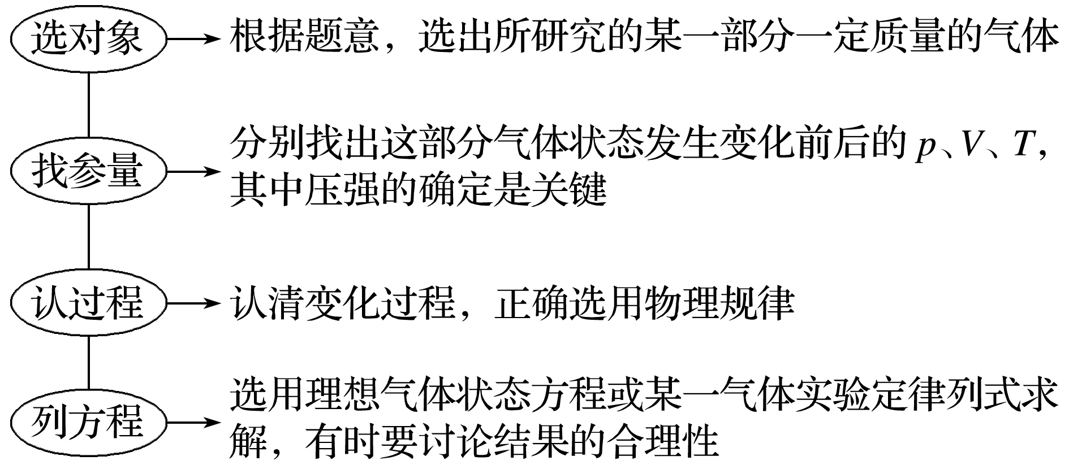

2.分析气体状态变化的问题要抓住三点

(1)弄清一个物理过程分为哪几个阶段.

(2)找出几个阶段之间是由什么物理量联系起来的.

(3)明确哪个阶段应遵循什么实验定律.

例题精练

1. 如图5所示，劲度系数*k*＝500 N/m的竖直弹簧下端固定在水平地面上，上端与一活塞相连，导热良好的汽缸内被活塞密封了一定质量的理想气体，整个装置处于静止状态.已知汽缸质量*m*1＝5 kg，汽缸底面积*S*＝10 cm2，大气压强*p*0＝1.0×105 Pa，此时活塞离汽缸底部的距离*h*1＝40 cm.现在汽缸顶部加一质量*m*2＝5 kg的重物.忽略汽缸壁厚度以及活塞与汽缸之间的摩擦力，汽缸下端离地足够高，环境温度保持不变，*g*取10 m/s2.求汽缸稳定时下降的距离.

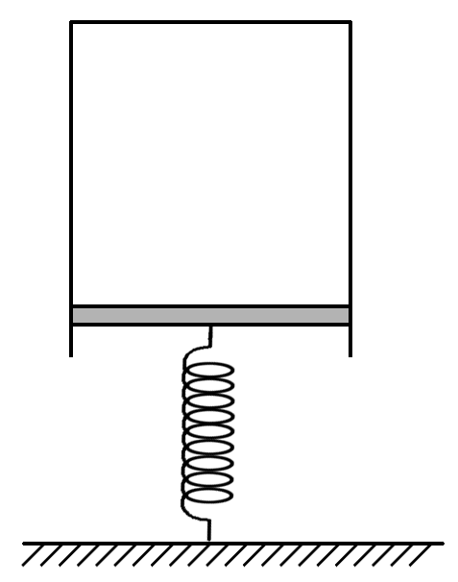

图5

答案　0.2 m

解析　设未加重物时内部气体压强为*p*1

由平衡条件可得：*p*1*S*＝*m*1*g*＋*p*0*S*

解得：*p*1＝1.5×105 Pa

加重物后，设汽缸内气体压强为*p*2

由平衡条件可得：*p*2*S*＝*m*1*g*＋*p*0*S*＋*m*2*g*

解得：*p*2＝2.0×105 Pa

由玻意耳定律有：*p*1*h*1*S*＝*p*2*h*2*S*

解得：*h*2＝0.3 m

活塞下降距离为Δ*x*＝＝0.1 m

所以汽缸稳定时下降的距离：Δ*h*＝*h*1－*h*2＋Δ*x*＝0.2 m

### 考点四　气体状态变化的图象

1.四种图象的比较

|  |  |  |
| --- | --- | --- |
| 类别 | 特点(其中*C*为常量) | 举例 |
| *p*－*V* | *pV*＝*CT*，即*pV*之积越大的等温线温度越高，线离原点越远 |  |
| *p*－ | *p*＝*CT*，斜率*k*＝*CT*，即斜率越大，温度越高 |  |
| *p*－*T* | *p*＝*T*，斜率*k*＝，即斜率越大，体积越小 |  |
| *V*－*T* | *V*＝*T*，斜率*k*＝，即斜率越大，压强越小 |  |

2.处理气体状态变化的图象问题的技巧

(1)首先应明确图象上的点表示一定质量的理想气体的一个平衡状态，它对应着三个状态量；图象上的某一条直线段或曲线段表示一定质量的理想气体状态变化的一个过程.看此过程属于等温、等容还是等压变化，就用相应规律求解.

(2)在*V*－*T*图象(或*p*－*T*图象)中，比较两个状态的压强(或体积)时，可比较这两个状态到原点连线的斜率的大小，斜率越大，压强(或体积)越小；斜率越小，压强(或体积)越大.

例题精练

1. (多选)如图6所示，一定质量的理想气体，从*A*状态开始，经历了*B*、*C*状态，最后到*D*状态，下列说法正确的是(　　)

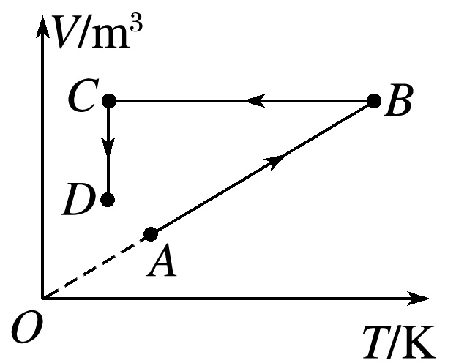

图6

A.*A*→*B*过程温度升高，压强不变

B.*B*→*C*过程体积不变，压强变小

C.*B*→*C*过程体积不变，压强不变

D.*C*→*D*过程体积变小，压强变大

答案　ABD

解析　由题图可知，*AB*为等压线，*A*→*B*的过程中，气体温度升高，压强不变，故选项A正确；在*B*→*C*的过程中，气体体积不变，温度降低，由＝*C*可知，气体压强变小，故选项B正确，C错误；在*C*→*D*的过程中，气体温度不变，体积变小，由＝*C*可知，气体压强变大，故选项D正确.

1. 如图7所示*p*－*V*图，1、2、3三个点代表某容器中一定量理想气体的三个不同状态，对应的温度分别是*T*1、*T*2、*T*3.用*N*1、*N*2、*N*3分别表示这三个状态下气体分子在单位时间内撞击容器壁上单位面积的平均次数，则*N*1________*N*2，*T*1________*T*3，*N*2________*N*3.(填“大于”“小于”或“等于”)

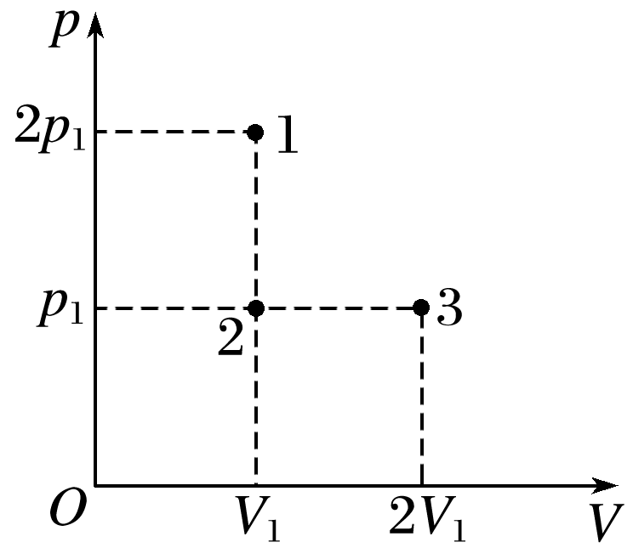

图7

答案　大于　等于　大于

解析　对一定质量的理想气体，为定值，由题中*p*－*V*图象可知，2*p*1·*V*1＝*p*1·2*V*1>*p*1·*V*1，所以*T*1＝*T*3>*T*2.状态1与状态2时气体体积相同，单位体积内分子数相同，但状态1下的气体分子平均动能更大，在单位时间内撞击器壁单位面积的平均次数更多，即*N*1>*N*2；状态2与状态3时气体压强相同，状态3下的气体分子平均动能更大，在单位时间内撞击器壁单位面积的平均次数较少，即*N*2>*N*3.

# 综合练习

**一．选择题（共19小题）**

1．（广陵区校级月考）关于热力学温度和摄氏温度，下列说法正确的是（　　）

A．某物体摄氏温度为10℃，即热力学温度为10K

B．热力学温度升高1K等于摄氏温度升高1℃

C．摄氏温度升高10℃，对应热力学温度升高283K

D．热力学温度和摄氏温度的温标不同，两者表示的温度无法比较

【分析】热力学温度和摄氏温度是两种不同温标，两种温标温度的零点不同，同一温度两种温标表示的数值不同，但它们表示的温度变化是相同的，可通过关系式T＝t+273.15K进行转换。

【解答】解：A、由T＝t+273.15K得，某物体摄氏温度为10℃时，热力学温度为T＝（273+10）K＝283K，故A错误；

BC、△T＝△t，即热力学温度升高1K等于摄氏温度升高1℃，摄氏温度升高10℃，对应热力学温度升高10K，故B正确，C错误

D、热力学温度和摄氏温度的温标不同，但可通过关系式T＝t+273.15K进行转换和比较，故D错误；

故选：B。

【点评】本题考查学生对热力学温度和摄氏温度两种温标的认识和理解，难度较低。

2．（大丰区校级期末）温度不同的两块金属接触，达到热平衡后，下列物理量一定相同的是（　　）

A．内能 B．分子平均动能

C．分子势能 D．分子平均速率

【分析】温度是分子平均动能的标志。温度不同的两块金属接触，达到热平衡后，温度相同，分子的平均动能相同，但这两块金属的分子质量不确定，其内能、分子势能、分子平均速率不确定。

【解答】解：AC、这两块金属质量不一定相同，分子势能和内能不一定相同，故AC错误；

BD、温度是分子平均动能的标志。温度不同的两块金属接触，达到热平衡后，温度相同，分子的平均动能相同，但这两块金属的分子质量不确定，所以分子平均速率也不确定，故B正确，D错误。

故选：B。

【点评】本题考查了温度是分子平均动能的标志、物体内能、分子势能、分子平均动能等知识点。这种题型属于基础题，只要善于积累，难度不大。

3．（朝阳区校级月考）A、B两物体之间接触，但没有发生热传递，则（　　）

A．两物体所含有的热量相等

B．两物体的内能相等

C．两物体的温度相同

D．两物体的内能一定相等

【分析】热量只能自发的从高温物体传到低温物体，或者从物体的高温部分传到低温部分。

【解答】解：根据热力学第零定律可以知道两个物体发生热传递的条件是存在着温度差，如果不发生热传递，说明这两个物体的温度相同，故C正确，ABD错误。

故选：C。

【点评】系统达到热平衡的宏观标志就是温度相同，若温度不同，即系统处于非平衡状态，则系统一定存在着热交换。

4．（香坊区校级期中）某容积为40L的氧气瓶装有30atm的氧气，现把氧气分装到容积为5L的小钢瓶中，使每个小钢瓶中氧气的压强为5atm，若每个小钢瓶中原有氧气压强为1atm，能分装的瓶数是（设分装过程中无漏气，且温度不变）（　　）

A．40瓶 B．48瓶 C．50瓶 D．60瓶

【分析】设能够分装n个小钢瓶，则以40L氧气瓶中的氧气和n个小钢瓶中的氧气整体为研究对象，分装过程中温度不变，故遵守玻意耳定律。

【解答】解：设能够分装n个小钢瓶，则以40L氧气瓶中的氧气和n个小钢瓶中的氧气整体为研究对象，分装过程中温度不变，故遵守玻意耳定律。

气体分装前，大氧气瓶：P1＝30atm，V1＝40L；小氧气瓶：P2＝1atm，V2＝5L，

气体分装后，大氧气瓶：P1′＝5atm，V1＝40L；小氧气瓶：P2′＝5atm，V2＝5L，

由玻意耳定律可知：P1V1+nP2V2＝P1'V1+nP2'V2，

即为：

代入数据有：n $=\frac{(30−5)×40}{(5−1)×5}=$ 50（瓶）

故ABD错误，C正确。

故选：C。

【点评】本题考查了玻意耳定律。利用整体法思想把40L的氧气瓶和50瓶看成一个整体，根据玻意耳定律是本题的关键。

5．（秦淮区期末）下列有关热力学现象和规律的描述不正确的是（　　）

A．布朗运动的无规则性反映了液体分子运动的无规则性

B．用打气筒给自行车充气，越打越费劲，说明气体分子间表现为斥力

C．一定质量的理想气体，在体积不变时，气体分子平均每秒与器壁碰撞次数随温度的降低而减少

D．一定质量的理想气体经历等压膨胀过程，分子平均动能增大

【分析】明确布朗运动的意义，知道布朗运动反映了液体分子的无规则运动；压缩气体时需要克服的是气体压强；明确气体压强的微观意义以及气体实验定律的基本应用；明确温度和分子平均动能的关系，知道温度升高时气体分子的平均动能增大。

【解答】解：A、悬浮在液体中的固体小颗粒的无规则运动是因为液体分子与悬浮颗粒的碰撞，所以布朗运动的无规则性间接表明了液体分子的运动的无规则性，故A正确；

B、用打气筒给自行车打气，越打越费劲是因为自行车轮胎内气体的压强在逐渐增大，而不是气体分子之间的斥力造成的，故B错误；

C、一定质量的理想气体，在体积不变时，由查理定律可知，温度降低，压强减小，气体分子平均每秒与器壁碰撞的次数减少，故C正确；

D、一定质量的理想气体经历等压膨胀时，气体的体积增大，由盖﹣吕萨克定律可知，气体的温度升高，而温度是分子平均动能的标志，可知分子的平均动能增大，故D正确。

本题选错误的，

故选：B。

【点评】本题考查布朗运动、气体压强的微观意义以及理想气体实验定律的应用，要注意明确温度是分子平均动能的标志。

6．（银川校级期末）关于理想气体，下列说法正确的是（　　）

A．理想气体也不能严格地遵守气体实验定律

B．实际气体在温度不太高、压强不太小的情况下，可看成理想气体

C．实际气体在温度不太低、压强不太大的情况下，可看成理想气体

D．所有的实际气体在任何情况下，都可以看成理想气体

【分析】理想气体是理想化模型，忽略次要因素，且任何条件下都遵守气体实验定律的气体．

【解答】解：A、忽略气体分子的自身体积，将分子看成是有质量的几何点；假设分子间没有相互吸引和排斥，分子之间及分子与器壁之间发生的碰撞是完全弹性的，不造成动能损失。这种气体称为理想气体。是理论上假想的一种把实际气体性质加以简化的气体。人们把假想的，在任何情况下都严格遵守气体三定律的气体称为理想气体。故A错误；

B、就是说：一切实际气体并不严格遵循这些定律，只有在温度较高，压强不大时，偏离才不显著。所以一般可认为温度不低于0℃，压强不高于1.01×105Pa时的气体为理想气体。故C正确，BD错误；

故选：C。

【点评】考查理想气体特性，体现理想化模型的好处，同时不考虑分子势能．温度是理想气体的内能大小的标志，关于内能的变化可由热力学第一定律来判断．

7．（潍坊期中）下面有关理想气体的说法正确的是（　　）

A．分子本身的大小不可忽略

B．一定质量的理想气体，内能只与温度有关

C．分子与分子之间的相互作用力表现为斥力

D．所有气体都可视为理想气体

【分析】理想气体是实际气体在温度不太低，压强不太大情况下的抽象，是理想化模型；具有以下性质：

①分子体积与气体分子之间的平均距离相比可以忽略不计。

②分子之间没有相互作用力，不计分子势能。

③分子之间及分子与器壁之间发生的碰撞不造成动能损失。

④在容器中，在未碰撞时考虑为做匀速运动，气体分子碰撞时发生速度交换，无动能损失。

⑤理想气体的内能是分子动能之和，即理想气体内能只与温度有关。

【解答】解：A、理想气体是分子体积与气体分子之间的平均距离相比可以忽略不计，将分子看成了只有质量的点，故A错误；

B、理想气体分子间距离很大，分子间作用力可忽略不计，即不计分子势能，所以理想气体的内能是分子动能之和，而温度是分子平均动能的标志，所以一定质量的理想气体，内能只与温度有关，故B正确；

C、理想气体分子间距离很大，分子间作用力表现为引力，但很小很小可忽略不计，故C错误；

D、实际气体只有在温度不太低，压强不太大情况下看看成理想气体，故D错误；

故选：B。

【点评】本题考查对理想气体的理解，关键是要知道实际气体看成理想气体的条件：温度不太低，压强不太大，是一种理想化模型。

8．（江苏模拟）在一端封闭的粗细均匀的玻璃管内，用水银柱封闭一部分空气，玻璃管开口向下，如图所示，当玻璃管自由下落时，空气柱的长度将（　　）

菁优网：http://www.jyeoo.com

A．变长 B．变短 C．不变 D．无法确定

【分析】由图示确定气体压强与外界大气压间的关系，然后应用理想气体状态方程分析答题

【解答】解：设水银柱的高度为h，由图示可知，气体压强间的关系为p2＝p0﹣h，如果玻璃管自由下落时，玻璃管中的气体压强变大等于大气压，气体温度不变，由理想气体状态方程PV＝C可知，气体体积变小，气柱长度变短。

故选：B。

【点评】考查了气体体积变化情况，根据题意、应用气态方程进行分析，可以正确解题

9．（宝山区二模）一个密闭容器中装有气体，当温度变化时气体压强减小了（不考虑容器热胀冷缩），则（　　）

A．密度增大 B．密度减小

C．分子平均动能增大 D．分子平均动能减小

【分析】由题意可知体积不变、质量不变，根据ρ $=\frac{M}{V}$ 分析密度；根据温度是分子平均动能的标志，然后根据气体实验定律分析温度变化，即可明确分子平均动能的变化。

【解答】解：AB、一个密闭容器，又不考虑不考虑容器热胀冷缩，所以体积不变，质量不变，根据ρ $=\frac{M}{V}$ 可知密度不变，故AB错误；

CD、气体的体积不变，压强减小，根据盖﹣吕萨克定律 $\frac{V}{T}=C$ 可知温度降低；而温度是分子平均动能的标志，温度降低分子平均动能减小，故C错误，D正确。

故选：D。

【点评】本题考查密度的定义和气体实验定律，关键是抓住体积不变，质量不变，压强变化，同时明确温度是分子平均动能的标志即可轻松解决。

10．（长宁区二模）如图为医院给病人输液的部分装置，A为输液瓶，B为滴壶，C为进气管，与大气相通。在输液过程中（假设病人保持不动、瓶A液体未流完）（　　）

菁优网：http://www.jyeoo.com

A．瓶A上方的气体压强、滴壶B中的气体压强均减小

B．瓶A上方的气体压强、滴壶B中的气体压强均增大

C．瓶A上方的气体压强增大，滴壶B中的气体压强不变

D．瓶A上方的气体压强减小，滴壶B中的气体压强不变

【分析】以瓶A中上方气体为研究对象，根据瓶A中液体的变化情况可判断瓶A中上方气体的压强变化；以滴壶B中的气体为研究对象，分析进气管C处到B处的液柱变化情况，可得知B内气体的压强变化。

【解答】解：瓶A中上方气体的压强为外界大气压与瓶A中的液体产生的压强差，瓶A中的液体面下降，液体产生的压强就减小，所以瓶A中上方气体的压强会增大，进气管C处的压强为大气压强，不变化，从C到滴壶B之间的液柱高度不变，所以滴壶B中的气体压强在瓶中药液输完以前是不变的。故ABD错误，C正确。

故选：C。

【点评】该题是一道联系生活实际的问题，解决此问题要熟练的掌握被封闭气体的压强大小的求解方法，是一道非常好的题。

11．（文登区期末）关于固体和液体，下列说法正确的是（　　）

A．晶体都有确定的几何形状

B．玻璃、蜂蜡、蔗糖、橡胶都是非晶体

C．液体的表面张力、浸润和不浸润都是分子力作用的表现

D．对于一定的液体和一定材质的管壁，管的内径越粗，液体能达到的高度越高

【分析】晶体有确定的熔点，单晶体有一定几何形状，但多晶体没有确定的几何形状；知道晶体和非晶体的特点以及常见的晶体和非晶体；液体表面层分子距离大于液体内部分子距离，分子力表现为引力；液体对固体的浸润，则分子间距小于液体内部，则液面分子间表现为斥力，液面呈现凹形，表面有扩张的趋势；明确毛细现象与管径有关，管径越大毛线现象越不明显。

【解答】解：A、单晶体有一定几何形状，但多晶体没有确定的几何形状，故A错误；

B、玻璃、蜂蜡和橡胶都是非晶体，蔗糖是晶体，故B错误；

C、液体表面层分子距离大于液体内部分子距离，分子力表现为引力，即表面张力；液体在与固体接触时，沿固体表面扩展而相互附着的现象，又称为液体浸润固体。浸润和不浸润是分子力作用的表现，故C正确；

D、毛线现象与管内径有关，对于一定的液体和一定材质的管壁，管内径的粗细会影响液体所能达到的高度，故D错误。

故选：C。

【点评】本题考查了晶体和非晶体、液体表面张力、浸润和不浸润、毛细现象等知识点，理解表面张力即分子引力，这种题型比较基础，要强化记忆，难度不大。

12．（集宁区校级期末）关于固体、液体和气体，下列说法不正确的是（　　）

A．固体可以分为晶体和非晶体两类，非晶体和多晶体都没有确定的几何形状

B．液晶像液体一样具有流动性，而其光学性质与某些多晶体相似，具有各向同性

C．在围绕地球运行的“天宫一号”中，自由飘浮的水滴呈球形，这是表面张力作用的结果

D．空气的相对湿度越大，空气中水蒸气的压强越接近同温度时水的饱和汽压

【分析】要搞清楚物质的三态特征，即：固体、液体、气体的基本特点。然后根据四个选项所给的三态特征来进行判断。

明确液晶的性质，知道液晶同时具有晶体的各向异性和液体的流动性；

明确表面张力的性质，知道表面张力对应的现象；

明确相对湿度的定义，知道空气相对湿度越大时，空气中水蒸气压强越接近饱和汽压。

【解答】解：A、固体可以分为晶体和非晶体两类，晶体又分为单晶体和多晶体，非晶体和多晶体都没有确定的几何形状，故A正确；

B、液晶像液体一样具有流动性，而其光学性质与某些单晶体相似，具有各向异性，故B错误；

C、作用于液体表面使液体表面积缩小的力称为液体表面张力，它产生的原因是液体跟气体接触的表面存在一个薄层，叫作表面层，表面层里的分子比液体内部稀疏，分子间的距离比液体内部大一些，分子间的相互作用表现为引力，在围绕地球运行的“天宫一号”中，自由漂浮的水滴呈球形，这是表面张力作用的结果，故C正确；

D、空气相对湿度越大，空气中水蒸气的压强越接近同湿度时水的饱和汽压，故D正确。

本题选错误的，故选：B。

【点评】本题考查固体的性质、液晶、液体的表面张力、相对湿度等内容，比较简单，但需要多看课本，加强记忆。

13．（南京期末）2020年，“嫦娥五号”探测器胜利完成月球采样任务并返回地球探测器上装有用石英制成的传感器，其受压时表面会产生大小相等、符号相反的电荷——“压电效应”。如图所示，石英晶体沿垂直于x轴晶面上的压电效应最显著，则石英晶体（　　）

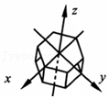

A．具有各向异性的压电效应

B．没有确定的熔点

C．没有确定的几何形状

D．是多晶体

【分析】晶体有确定的熔点，非晶体没有确定的熔点，石英是单晶体，有确定的熔点，有确定的几何形状，具有各向异性。

【解答】解：A.由题意知，石英晶体沿垂直于x轴晶面上的压电效应最显著，其他方向不明显，故具有各向异性的压电效应，故A正确；

BCD.晶体有确定的熔点，非晶体没有确定的熔点，石英是单晶体，有确定的熔点，有确定的几何形状，故BCD错误。

故选：A。

【点评】本题考查晶体知识，涉及知识点针对性强，难度小，需要同学们熟记结论并灵活运用。

14．（邵东县校级月考）关于液体，下列说法正确的是（　　）

A．小液滴成球状，说明液体有一定形状和体积

B．液体的性质介于气体和固体之间，更接近固体

C．液面为凸形时表面张力使表面收缩，液面为凹形时表面张力使表面伸张

D．硬币能浮在水面上是因为所受浮力大于重力

【分析】作用于液体表面，使液体表面积缩小的力，称为液体表面张力。它产生的原因是液体跟气体接触的表面存在一个薄层，叫做表面层，表面层里的分子比液体内部稀疏，分子间的距离比液体内部大一些，分子间的相互作用表现为引力。

浸润液体在毛细管中上升和不浸润液体在毛细管中下降都叫毛细现象；

浸润液体呈凹液面，不浸润液体呈凸液面；

【解答】解：A、小液滴成球状，这是由于表面张力的缘故。故A错误；

B、液体的性质介于气体和固体之间，更接近固体，故B正确；

C、浸润液体情况下容器壁对液体的吸引力较强，附着层内分子密度较大，分子间距较小，故液体分子间作用力表现为斥力，附着层内液面升高，故浸润液体呈凹液面，不浸润液体呈凸液面，故C错误；

D、硬币能浮在水面上是因为表面张力的缘故。故D错误。

故选：B。

【点评】本题考查了液体的性质、液体表面张力、浸润和不浸润，难度不大，是一道基础题，熟练掌握基础知识即可正确解题

15．（西盟县校级期末）关于自然界中云、雾、霜的形成原因，下面解释中不正确的是（　　）

A．云是水蒸气在高空中遇冷液化成的小水珠及凝华成的小冰晶形成的

B．雾是空气中的水蒸气液化成的小水珠悬浮在地面附近的空气中形成的

C．露是空气中的水蒸气液化成的小水珠附在草木叶片上形成的

D．霜是空气中的水蒸气遇低温液化后再凝固成小冰晶附在房顶及地面形成的

【分析】云是水蒸气在高空中遇冷液化成的小水珠及凝华成的小冰晶形成的；雾是空气中的水蒸气液化成的小水珠悬浮在地面附近的空气中形成的；露是空气中的水蒸气液化成的小水珠附在草木叶片上形成的；水蒸气直接在地面、花草、石块上迅速凝华而形成固态的小晶体，形成霜。

【解答】解：A、高空中水蒸气遇冷液化成小水滴或凝华成小冰晶，悬浮在空气中，形成云。故A正确；

B、水蒸气液化成小水珠附着在这些浮尘上面，悬浮在空气中，形成雾。故B正确；

C、水蒸气在夜间较冷的地面、石块及植物的叶片上液化成小水珠，形成露。故C正确；

D、水蒸气直接在地面、花草、石块上迅速凝华而形成固态的小晶体，形成霜。故D错误；

本题选错误的，故选：D。

【点评】本题考查了自然界中云、雾、霜的形成原因。这种题型属于基础题，只要善于积累，难度不大。

16．（胶州市期中）关于液晶，下列说法中正确的是（　　）

A．液晶是液体和晶体的混合物

B．所有物质都具有液晶态

C．液晶的光学性质与某些晶体相似，具有各向异性

D．电子手表中的液晶在外加电压的影响下，本身能够发光

【分析】液晶态是结晶态和液态之间的一种形态，是一种在一定温度范围内呈现既不同于固态、液态，介于液态与结晶态之间，又不同于气态的特殊物质态，它既具有各向异性的晶体所特有的双折射性，又具有液体的流动性，并非所有物质都具有液晶态。

【解答】解：A、固体向液体转化的中间态液体具有和晶体相似的性质，这种液态晶体称为液晶，故A错误；

B、只有部分物质具有液晶态，故B错误；

C、液晶的光学性质与某些晶体相似，具有各向异性，故C正确；

D、电子手表中的液晶在外加电压的影响下，液晶由透明变浑浊，本身不能发光，故D错误。

故选：C。

【点评】本题考查液晶的性质，要注意液晶是特殊的化合物，不是混合物，并非所有物质都能够具有液晶态。

17．（通州区校级期末）小明同学在清洗玻璃试管时发现：将盛有半管水的试管倒扣在水槽中时水并不会流入盆中，且管内水面下凹，如图所示。他又在水槽中滴入一滴蓝色的硫酸铜溶液，一段时间后试管中的水也变蓝了。对于上述现象，下列说法中正确的是（　　）

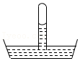

A．试管中水面下凹是由于管中气体压强引起的

B．试管中水面下凹说明水对玻璃是不浸润的

C．试管中的水变蓝是由于硫酸铜分子间存在斥力

D．试管中的水变蓝是由于硫酸铜分子扩散引起的

【分析】试管中水面下凹是由于水对玻璃的浸润引起的，试管中的水变蓝是由于硫酸铜分子扩散引起的。

【解答】解：AB、试管中水面下凹是由于水对玻璃的浸润引起的，这是毛细现象的表现。毛细现象是指液体在细管状物体内侧，由液体与物体之间的附着力和因内聚力而产生的表面张力组合而成，令液体在不需施加力的情况下，流向细管状物体的现象。故AB错误；

CD、试管中的水变蓝是由于硫酸铜分子扩散引起的，扩散现象指的是两个相互接触的物质彼此进入对方的现象，故C错误，D正确。

故选：D。

【点评】本题考查浸润和扩散现象的理解，扩散现象反映分子的无规则运动，在气体、液体和固体中都存在这样的现象。

18．（山东二模）中国最早的农学论文《吕氏春秋•任地》论述到：“人耨必以旱，使地肥而土缓”。农谚“锄板底下有水”、“锄头自有三寸泽”。这都是对松土保墒功能的生动总结。关于农业生产中的松土保墒环节蕴含的科学原理，下列说法正确的是（　　）

A．松土是把地面的土壤锄松，目的是破坏这些土壤里的毛细管，保存水分

B．松土是为了让土壤里的毛细管变得更细，保护土壤里的水分

C．松土保墒利用了浸润液体在细管中下降，不浸润液体在细管中上升的科学原理

D．松土除了保墒、刈草外，还可促进蒸发、降低地温；“多锄地发暖”这句农谚没有科学道理

【分析】毛细作用，是液体表面对固体表面的吸引力。毛细管插入浸润液体中，管内液面上升，高于管外；毛细管插入不浸润液体中，管内液体下降，低于管外。毛巾吸水、地下水沿土壤上升都是毛细现象。锄地松土可以破坏土壤的毛细管，使水分保持在土层以下，减少水分蒸发。

【解答】解：AB、土壤的水分蒸发要通过土壤里的毛细管进行，锄地松土后土壤里的毛细管被破坏，可以防止水分上升，保存水分，故A正确，B错误；

C、水对土壤是浸润液体，松土保墒是利用了浸润液体在细管中上升、不浸润液体在细管中下降的原理，该现象称为毛细现象，故C错误；

D、松土除了保墒、刈草外，由于锄地破坏了土壤的毛细管，可以减少水分的蒸发，以及因为蒸发而散失的热量，所以“多锄地发暖”这句农谚是有道理的，故D错误。

故选：A。

【点评】墒指的是水分，保墒的意思就是保持水分，本题将古文和现代物理理论结合进行考查，但学生只要认真分析，问题便可迎刃而解。

19．（山东模拟）下列说法正确的是（　　）

A．海绵很容易被压缩说明分子间存在空隙

B．医用脱脂棉对酒精是不浸润的

C．有些物质在适当溶剂中溶解时在一定浓度范围内具有液晶态

D．煤炭、石油等化石能源也叫清洁能源

【分析】海绵是蓬松多空结构的物质，不是分子级别，海绵很容易被压缩不能说明分子间存在空隙；医用脱脂棉对酒精是浸润的；有些物质在适当溶剂中溶解时在一定浓度范围内具有液晶态；煤炭、石油等化石能源不是清洁能源。

【解答】解：A、海绵是蓬松多空结构的物质，不是分子级别，海绵很容易被压缩不能说明分子间存在空隙，故A错误。

B、医用脱脂棉对酒精是浸润的，故B错误。

C、当有些物质溶解达到饱和度时，会达到溶解平衡，所以，有些物质在适当溶剂中溶解时在一定浓度范围内具有液晶态，故C正确。

D、煤炭、石油等化石能源燃烧后会对大气产生污染，不是清洁能源，故D错误。

故选：C。

【点评】本题考查了浸润和不浸润、能源的开发和利用、液晶等知识点。这种题型知识点广，多以基础为主，只要平时多加积累，难度不大。

**二．多选题（共9小题）**

20．（香洲区校级月考）关于热力学温度和摄氏温度，以下说法正确的是（　　）

A．热力学温度的单位“K”是国际单位制中的基本单位

B．温度升高了1℃就是升高了1K

C．0℃的温度可用热力学温度粗略地表示为273K

D．随着科学技术的进步，绝对零度是可以达到的

【分析】开尔文根据气体体积不变时，压强p与摄氏温度t成线性关系，但p﹣t图象不过原点，开尔文运用合理外推，将p轴平移到﹣273.15℃，新坐标原点代表的温度作为热力学温度T的零度，热力学温标与摄氏温标两者大小关系为T＝t+273.15K，据此逐项分析即可。

【解答】解：A、热力学温度的单位“K”是国际单位制中七个基本单位之一，故A正确；

B、由T＝t+273.15K，得△T＝△t，则知温度升高了1℃就是升高了1K，故B正确；

C、根据T＝t+273.15K，知，当t＝0℃时T≈273K，故C正确；

D、根据热力学第三定律可知，不管通过任何方法都不可能达到绝对零度，故D错误。

故选：ABC。

【点评】本题考查温度与温标，理解热力学问题关键要知道两种温标的区别与联系，摄氏温度与热力学温度的差别为所选的零值的起点不同，单位不同，但每一度表示的冷热差别是相同的。

21．（会宁县校级期中）下列说法正确的是（　　）

A．用温度计测量温度是根据热平衡的原理

B．温度相同的棉花和石头相接触，需要经过一段时间才能达到热平衡

C．若a与b、c分别达到热平衡，则b、c之间也达到了热平衡

D．两物体温度相同，可以说两物体达到热平衡

【分析】当温度计的液泡与被测物体紧密接触时，如果两者的温度有差异，它们之间就会发生热交换，高温物体将向低温物体传热，最终使二者的温度达到相等，即达到热平衡，显示温度；如果两个热力学系统中的每一个都与第三个热力学系统处于热平衡（温度相同），则它们彼此也必定处于热平衡，这一结论称做“热力学第零定律”。故温度不同的两个物体相互接触后将会发生热传递现象；当两物体达到热平衡状态时，它们的温度相同。

【解答】解：A、用温度计测量温度的原理是根据热平衡的原理，故A正确；

B、温度相同的棉花和石头相接触，不会发生热传递，故B错误；

C、若a与b、c分别达到热平衡，说明a与b、c温度相同，故b、c之间也达到了热平衡，故C正确；

D、两物体温度相同，可以说两物体达到热平衡，故D正确。

故选：ACD。

【点评】热平衡定律是热力学中的一个基本实验定律，其重要意义在于它是科学定义温度概念的基础，是用温度计测量温度的依据。

22．（路北区校级期中）下列关于热力学温度的说法中正确的是（　　）

A．热力学温度与摄氏温度的每一度的大小是相同的

B．热力学温度的零度等于﹣273.15℃

C．热力学温度的零度是不可能达到的

D．气体温度趋近于绝对零度时，其体积趋近于零

【分析】根据热力学温度与摄氏温度关系式可知，热力学温度与摄氏温度的每一度的大小是相同的，且T＝0时，t＝﹣273.15℃；绝对零度是不可能达到；气体趋近于绝对零度时，气体状态已经发生了变化，体积不可能趋近于零。

【解答】解：A、由热力学温度与摄氏温度关系式T＝t+273.15K知，△T＝△t，即热力学温度与摄氏温度的每一度的大小是相同的，故A正确。

B、由T＝t+273.15K，当T＝0时，t＝﹣273.15℃，即热力学温度的零度等于﹣273.15℃，故B正确。

C、热力学温度的零度只能无限接近，但不可能达到，故C正确。

D、气体趋近于绝对零度时，气体已液化，体积不可能趋近于零，故D错误。

故选：ABC。

【点评】本题考查了温度和温标。掌握热力学温度与摄氏温度的关系式是解决本题的关键点。

23．（襄城区校级模拟）如图所示，一开口向下导热均匀的直玻璃管，通过细绳悬挂在天花板上，玻璃管下端浸没在固定水银槽中，管内外水银面高度差为h，下列情况中能使细绳拉力增大的是（　　）

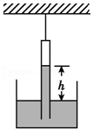

A．大气压强增加

B．环境温度降低

C．向水银槽内注入水银

D．略微增加细绳长度，使玻璃管位置相对水银槽下移

【分析】封闭气体的压强p＝p0﹣ρgh，对玻璃进行受力分析，得到绳拉力大小的决定因素，并根据选项分析答案即可。

【解答】解：由题意，令封闭气体的压强为p，玻璃管质量为m，则有对玻璃管受力分析：

根据受力分析图可知，绳的拉力T＝（p0﹣p）S+mg＝ρghS+mg，即绳的拉力等于管的重力和管中高出液面部分水银的重力。

A、大气压强增加时，封闭气体压强增大，故液柱h增加，所以拉力T增加，故A正确；

B、环境温度降低，封闭气体压强减小，根据p＝p0﹣ρgh可知，h增大，故拉力T增大，故B正确；

C、向水银槽内注入水银，根据p＝p0﹣ρgh和气体状态方程可知，封闭气体压强增大，体积减小，水银面高度差h减小，故拉力减小，故C错误；

D、略微增加细绳长度，使玻璃管位置相对水银槽下移，封闭气体体积减小，压强增大，再根据p＝p0﹣ρgh可知，水银面高度差h减小，故绳拉力减小，故D错误。

故选：AB。

菁优网：http://www.jyeoo.com

【点评】根据对管的受力分析，求出绳的拉力大小跟什么因素有关，再根据封闭气体压强与大气压强的关系，正确应用气体状态方程是解决本题的关键。

24．（浑江区校级模拟）关于分子动理论，下列说法正确的是（　　）

A．分子有着复杂的内部结构，但在研究分子的大小时，往往可以把分子看做小球或小立方体，这是一种理想化模型的物理方法

B．在显微镜下观察悬浮在水中的花粉颗粒的运动，把一个小颗粒每隔一段时间的位置记录在坐标纸上，用笔把颗粒的位置按时间顺序依次连起来，得到一组无规则的折线图，说明花粉颗粒的运动是无规则的

C．两个相邻的分子之间同时存在引力和斥力，它们均随分子间距离的增大而减小，所以当分子间距离增大时分子力将变小

D．把装有不同压强、不同温度的气体的两容器连通，温度高的气体会向温度低的一方传热，压强大的气体会向压强较小的一方流动

E．扩散现象只能在气体和液体中发生，不能在固体中发生

【分析】研究分子的大小时，把分子看做小球或小立方体，是对分子的简化模型，只是对分子大小的粗略描述，是一种理想化模型的物理方法；悬浮在液体（或气体）中固体小颗粒的无规则运动是布朗运动，固体颗粒越小、液体（或气体）温度越高，布朗运动越明显；布朗运动是液体（或气体）分子无规则运动的反应；分子间的引力和斥力是同时存在，当r＜r0时，分子力随分子距离的减小而增大，当r＞r0时，随分子距离的增大，分子力先增大后减小；温度高的气体会向温度低的一方传热，压强大的气体会向压强较小的一方流动，扩散现象在气体、液体和固体中均能发生；

【解答】解：A、分子有着复杂的内部结构，研究分子的大小时，把分子看做小球或小立方体，是对分子的简化模型，只是对分子大小的粗略描述，是一种理想化模型的物理方法，故A正确；

B、在研究花粉颗粒的运动中，大量实验表明，利用显微镜追踪一个颗粒的运动，得到在任意时间内颗粒的运动是极不规则的，而颗粒不规则的运动正是大量水分子对它的不平衡撞击产生的，所以能间接地反映水分子的运动是无规则的，故B正确；

C、两个相邻的分子之间同时存在引力和斥力，它们均随分子间距离的增大而减小，但是分子力是两者的合力不一定减小，故C错误；

D、把装有不同压强、不同温度的气体的两容器连通，只要时间足够长，温度高的气体会向温度低的一方传热，压强大的气体会向压强较小的一方流动，只要时间足够长，系统内各部分的状态参量均能够达到稳定，故D正确；

E、扩散现象在气体、液体和固体中均能发生，故E错误；

故选：ABD。

【点评】该题考查对分子动理论知识点的理解，需要掌握的知识点较多，属于基础知识，容易遗漏个别知识点。

25．（德州校级期中）一定质量的理想气体的性质和特性有（　　）

A．在温度不变的条件下，体积与压强成反比

B．只有在温度不太低和压强不太大的情况下，普通实际气体才适用理想气体状态方程

C．体积不变时，分子的平均速率越大，气体压强也越小

D．理想分子之间没有相互作用力，除了相互碰撞，或者跟容器壁碰撞外不受力的作用

【分析】根据理想气体的概念、特点分析答题．

【解答】解：A、由玻意耳定律可知，在温度不变的条件下，体积与压强成反比，故A正确；

B、只有在温度不太低和压强不太大的情况下，实际气体可以看做理想气体，普通实际气体才适用理想气体状态方程，故B正确；

C、体积不变时，分子数密度不变，单位时间内撞击器壁的分子数不变，分子的平均速率越大，分子撞击器壁时对器壁的冲击力越大，气体压强也越大，故C错误；

D、理想分子之间没有相互作用力，除了相互碰撞，或者跟容器壁碰撞外不受力的作用，故D正确；

故选：ABD。

【点评】本题关键抓住温度和体积的微观含义，只要符合理想气体状态方程的过程就是可能的．

26．（喀什市校级模拟）关于理想气体的认识，下列说法正确的是（　　）

A．它是一种能够在任何条件下都能严格遵守气体实验定律的气体

B．它是一种从实际气体中忽略次要因素，简化抽象出来的理想化模型

C．在温度不太高，压强不太低的情况下，气体可视为理想气体

D．被压缩的气体，不能作为理想气体

【分析】只要实际气体的压强不是很高，温度不是很大，都可以近视的当成理想气体来处理，理想气体是一个理想化模型，严格遵从气态方程．

【解答】解：忽略气体分子的自身体积，将分子看成是有质量的几何点；假设分子间没有相互吸引和排斥，分子之间及分子与器壁之间发生的碰撞是完全弹性的，不造成动能损失。这种气体称为理想气体。是理论上假想的一种把实际气体性质加以简化的气体。人们把假想的，在任何情况下都严格遵守气体三定律的气体称为理想气体。就是说：一切实际气体并不严格遵循这些定律，只有在温度较高，压强不大时，偏离才不显著。所以一般可认为温度不低于0℃，压强不高于1.01×105Pa时的气体为理想气体。故ABC正确，D错误；

故选：ABC。

【点评】本题考查了理想气体的定义，记住：严格遵从气态方程的气体，叫做理想气体即可．

27．（滨城区校级月考）如图所示，A、B两点表示一定质量的某种理想气体的两个状态，当气体从状态A变化到状态B时（　　）

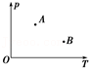

A．体积必然变大

B．有可能经过体积减小的过程

C．外界必然对气体做功

D．气体必然从外界吸热

【分析】根据理想气体状态方程 $\frac{PV}{T}=C$，从A到B，P减小，T增大，V一定增大；根据热力学第一定律，气体体积增大，气体对外界做功；温度升高，气体对外界做功，气体必然从外界吸热。

【解答】解：A、连接OA、OB，得到两条等容线，故有VB＞VA，所以A正确。

B、由于没有限制自状态A变化到状态B的过程，所以可先从A状态减小气体的体积再增大气体的体积到B状态，故B正确。

C、因为气体体积增大，所以是气体对外界做功，C错误。

D、因为气体对外界做功，而气体的温度又升高，内能增大，由热力学第一定律知气体一定从外界吸热，D正确。

故选：ABD。

【点评】本题考查了理想气体的状态方程、热力学第一定律等知识点。利用理想气体状态方程判断气体参量从A到B的变化是本题的关键。

28．（让胡路区校级月考）如图为一定质量的理想气体两次不同体积下的等容变化图线，有关说法正确的是（　　）

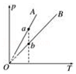

A．a点对应的气体状态其体积大于b点对应的气体体积

B．a点对应的气体状态其体积小于b点对应的气体体积

C．a点对应的气体分子密集程度大于b点的分子密集程度

D．a点气体分子的平均动能等于b点的分子的平均动能

【分析】根据题意，一定质量的理想气体两次不同体积下的等容变化，这两次气体物质的量相同，只是体积不同，图线显示气体的压强与温度成正比关系，运用控制变量法，比较AB在相同温度下压强的大小，利用气体的等温变化的特点即可作答

【解答】解：A、根据题意，ab两点温度相同，但a的压强更大，根据气体的等温变化的特点，相同气体温度相同时，压强越大体积越小，故a点的体积更小，故A错误

B、根据A中的分析，故B正确

C、气体分子密集程度类比于气体密度，显然两次质量相同，但a的体积更小，故分子密集程度更大，C正确

D、气体分子的平均动能等同于温度的大小，ab温度相同，故气体分子的平均动能相同，D正确

故选：BCD。

【点评】本题考查气体的等温变化和等容变化，难度不大。注意气体分子密集程度在本题中相当于气体的密度，如果要计算气体分子的密集程度的话，可用气体物质的量（或分子数）除以体积来得到

**三．填空题（共8小题）**

29．（集宁区校级月考）3月23日是世界气象日，据徐州气象台报告，2009年3月22日，徐州的气温是13℃～2℃．当天的最高气温用热力学温标表示为T＝　286　K，当天的最低气温用热力学温标表示为T＝　275　K，当天的最高气温和最低气温的温度差用热力学温标表示为△T＝　11　K。

【分析】明确热力学温度和摄氏温标的关系，T＝273K+t℃；每一度对应热力学温度中的1K。

【解答】解：最高气温对应的热力学温标为：T＝273K+13℃＝286K；

最低气温对应的热力学温标为：T＝273K+2℃＝275K；

因热力学温度中的1K和1℃是对应的，故温度差为：△T＝286K﹣275K＝11K；

故答案为：286，275，11。

【点评】本题考查对热力学温度的理解，要特别注意掌握二者的关系。

30．（柳东新区校级月考）家用温度计经常标有摄氏温度和华氏温度，摄氏温度是把冰点的温度定为　0　℃，水沸点的温度定为100℃，两温度之间分为100等份，每一份为1℃：而华氏温度把冰点定为32华氏度，把水的沸点定为212华氏度，中间分为180等份，每一等份为1华氏度。某天柳州市中午温度比早上温度升高了1℃，那么相当于升高　1.8　华氏度，人的正常体温若取36.8℃，为　98.24　华氏度？

【分析】由数据知，判断摄氏温度tc和与华氏温度tF的关系式是一次函数关系式，设一次函数解析式，用“两点法”求解。

【解答】解：摄氏温度是把冰点的温度定为0℃，

因为华氏温标规定：1标准大气压下沸水的温度为212华氏度，冰水混合物的温度是32华氏度，中间分为180等分，每一等分代表1华氏度；

所以摄氏温差100度等同华氏温差180度；

即1℃ $=\frac{180}{100}$ 华氏度＝1.8华氏度；

又知：华氏温度起点为32华氏度等于摄氏温度的0度；

所以，华氏温度与摄氏温度之间的关系为：F＝1.8t+32。

若人的正常体温若取36.8℃，华氏度为：F＝1.8×36.8+32＝98.24华氏度

故答案为：0 1.8 98.24

【点评】本题关键是根据表格确定函数关系式，再代值求函数关系式，最后确定不同温度单位等量关系。

31．（长宁区一模）热力学温标是英国物理学家　开尔文　建立的。在热力学温度中，绝对零度是指　﹣273　℃。

【分析】明确热力学温度的定义，知道其零点，同时明确热力学温度和摄氏度之间的换算关系。

【解答】解：英国物理学家开尔文提出热力学温标，其中每1k和1℃对应，但其零点为﹣273℃；

故答案为：开尔文；﹣273

【点评】本题考查有关温度的物理学史，是常识性问题，对于物理学上重大发现、发明、著名理论要加强记忆，这也是考试内容之一。

32．（浦东新区二模）如图为“用DIS研究在温度不变时，一定质量的气体压强与体积的关系”实验装置，传感器的名称是　压强　传感器；实验中　不需要　（选填“必须”或“不需要”）测量环境的温度值。

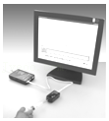

【分析】研究温度不变时，一定质量的气体压强与体积的关系，需要测量压强和体积，因为温度不变即可，不需要测量温度；

【解答】解：

用控制变量法，研究“温度不变时，一定质量的气体压强与体积的关系”，需要测量气体压强和体积，用到压强传感器，因为温度不变即可，不需要测量环境的温度值；

故答案为：压强； 不需要

【点评】本题考查用DIS进行气体实验，难度很小，不容易出错。

33．（杨浦区二模）如图甲所示，一定质量的理想气体被质量为m的活塞封闭在导热良好的气缸内，此时活塞静止且距离底部的高度为h，不计活塞与气缸间的摩擦，外界大气压强为p0，气缸横截面积为S，重力加速度为g，则

（1）甲图中封闭气体的压强P1为　p0　，

（2）若在活塞上故置质量为m的铁块，活塞缓慢下滑△h后再次静止，如图乙所示，则△h为 $\frac{mg}{p_{0}S+2mg}h$　　。

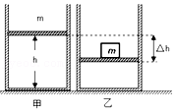

【分析】（1）活塞受力平衡，向下的力为重力和大气压力，向上的力为封闭气体的压力，列出平衡方程可解

（2）活塞再次受力平衡，向下的力为2倍重力和大气压力，向上的力为封闭气体的压力，列出平衡方程可解出h2与h关系，继而得出△h与h关系。

【解答】解：（1）活塞受力平衡：mg+p0S＝P1S

解得：P1＝p0；

（2）图乙中，活塞下滑后再次静止，有：P2S＝2mg+P0S

解得：P2＝p0；

气体发生的是等温变化：P1hS＝P2（h﹣△h）S

故有：△h $=\frac{mg}{p_{0}S+2mg}h$，

故答案为：（1） $p_{0}+\frac{mg}{S}$；（2） $\frac{mg}{p_{0}S+2mg}h$

【点评】本题考查理想气体状态变化中的等温变化，涉及活塞的受力平衡，难度不大，容易出错的是对活塞的受力分析，不要漏掉力，另外。题目中物理量都是字母没有具体数据，计算比较麻烦。

34．由大量分子组成的　研究对象　叫热力学系统，描述热力学系统的状态参量有　体积　、　压强　、　温度　等。无外界影响下，　系统内各状态参量稳定　时，系统处于平衡态。

【分析】根据热力学系统的特点，知道描述热力学系统的状态参量，系统内各状态参量稳定时，系统处于平衡态。

【解答】解：由大量分子组成的研究对象叫热力学系统，描述热力学系统的状态参量有体积、压强、温度等。无外界影响下，系统内各状态参量稳定时，系统处于平衡态。

故答案为：研究对象；体积；压强；温度；系统内各状态参量稳定。

【点评】本题考查热力学系统的概念，牢记基础知识是解题的关键。

35．（南昌县校级月考）如图所示的是医院用于静脉滴注的装置示意图，倒置的输液瓶上方有一气室A，密封的瓶口处的软木塞上插有两根细管，其中a管与大气相通，b管为输液软管，中间又有一气室B，而其c端则通过针头接人体静脉。

（1）若气室A、B中的压强分别为pA、pB，则它们与外界大气压强p0间的大小关系应为　pB＞p0＞pA　；

（2）当输液瓶悬挂高度与输液软管内径确定的情况下，药液滴注的速度是　恒定　。（填“越滴越快”“越滴越慢”或“恒定”）

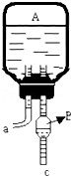

【分析】根据连通器的原理可以分析在不同的高度时液体的压强的大小，从而可以得出气体的压强的大小，根据气体的压强的关系可以判断药液滴注的速度大小。

【解答】解：①因为a管与大气相通，故可以认为a管上端处压强即为大气压强，这样易得PA＜P0，而PB＞P0，即有PB＞P0＞PA，

②当输液瓶的悬挂高度与输液软管的内径确定时，由于a管上端处的压强与人体血管中的压强都保持不变，故b管中的气体的压强也不变，所以药液滴注的速度是恒定不变的。

故答案为：（1）pB＞p0＞pA （2）恒定

【点评】此题与现实的生活相结合，主要考查的使学生对液体压强的理解和掌握，属于对气体的压强的考查，基础题目。

36．（榕城区校级模拟）一定质量的气体，温度不变时，气体分子的平均动能　不变　（选填“增大”、“减小”或“不变”）．体积减小，分子的密集程度　增大　（选填“增大”、“减小”或“不变”）气体压强增大，这就是对玻意耳定律的微观解释．

【分析】理想气体压强由分子的平均动能与分子密集程度决定，而温度是分子的平均动能的标志，分子的密集程度与分子个数与体积有关．

【解答】解：温度是分子的平均动能的标志，温度不变时，气体分子的平均动能不变；

一定质量的某种理想气体，则分子个数不变，若保持体积不变时，所以分子的密集程度也不变．体积减小，分子的密集程度增大，导致气体的分子等温时间内与接触面碰撞的次数增大，则气体的压强也增大．

故答案为：不变，增大

【点评】考查温度是平均动能的标志，及影响气体的压强的微观解释：分子的密集程度与气体的体积有关．

**四．计算题（共6小题）**

37．小明在家制作了简易温度计，一根装有一小段有色水柱的细玻璃管穿过橡皮塞插入烧瓶内，封闭一定质量的气体。当外界温度发生变化时，水柱位置将上下移动。当有色水柱下端与D和A对齐时，温度分别为20℃和80℃．A、D间刻度均匀分布。由图可知，图中有色水柱下端所示温度为多少℃？

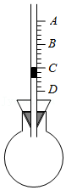

【分析】温度计是利用热胀冷缩原理制成的，根据A、D间刻度均匀分布，计算出每格代表多少度即该温度计的分度值，再求出有色水柱下端所示温度。

【解答】解：由题图知A、D间共有15个格，每个格表示温度为 $\frac{80−20}{15}$ ℃＝4℃。

有色水柱的下端离D点3个格即对应3×4℃＝12℃，所以温度为t＝20℃+12℃＝32℃。

答：有色水柱下端所示温度为32℃。

【点评】考查温度计的原理，利用热胀冷缩原理即可判断，先求简易温度计的分度值，再读数即可。

38．（5月份模拟）竖直放置的粗细均匀两端开口的U形细玻璃管两臂分别灌有水银，水平管部分封有一空气柱，各部分长度如图所示，单位均为厘米。现将管的右端封闭，从左管口缓慢倒入水银，恰好使水平管内右侧的水银全部进入竖直右管中。已知大气压强p0＝75cmHg，环境温度不变，左管足够长，求：

（1）此时右管封闭气体的压强；

（2）左侧管中需要倒入水银柱的长度。（结果保留一位小数）

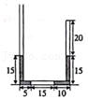

【分析】（1）对右管中封闭气体，水银刚好全部进入竖直右管中，温度不变，根据玻意耳定律，可以求出右管封闭气体的压强；

（2）先求出水平管中气体末态压强，过程为等温变化，根据玻意耳定律可以求出左侧管中需要倒入水银柱的长度。

【解答】解：（1）设管内的横截面积为S，对右管中封闭气体，水银刚好全部进入竖直右管后

p0×20S＝p1×（20﹣10）S

解得：p1＝150cmHg。

（2）对水平管中气体，末态压强：p′＝（150+15+10）cmHg＝175cmHg

由玻意耳定律得：（p0+15）×15S＝p′LS

解得：L＝7.7cm

所以加入水银柱的长度为：175cm﹣75cm﹣15cm+10cm+15cm﹣7.7cm＝102.3cm

答：（1）此时右管封闭气体的压强为150cmHg；

（2）左侧管中需要倒入水银柱的长度为102.3cm。

【点评】本题考查玻意耳定律，目的是考查学生的分析综合能力。抓住气体不变的参量，选择相应的气体实验定律是本题的关键。

39．（一模拟）如图所示，一端封闭、长度L0＝90cm的竖直玻璃管内，有段长L1＝15cm的水银柱封闭了一定量的理想气体，气体的温度t1＝27℃，密封气柱长L＝60cm，大气压强p0＝75cmHg，求：

（i）若给玻璃管内的气体缓慢加热，管内水银柱刚要溢出时气体的温度；

（ii）若气体在温度t1＝27℃的环境下从玻璃管上端缓慢注入水银，直至注满玻璃管（封闭气体不漏气），则注入的水银柱高度为多少厘米？此时气体压强为多少？

菁优网：http://www.jyeoo.com

【分析】（i）给玻璃管内气体缓慢加热，使水银柱上升，封闭气体发生等压变化，根据盖•吕萨克定律求管内水银柱开始溢出时的气体的温度；

（ii）从上方往玻璃管里缓慢注入水银，封闭气体发生等温变化，根据玻意耳定律求还能加入水银长度的最大值及求得此时的压强。

【解答】解：（i）设玻璃管的横截面积为S，给玻璃管内气体缓慢加热，使水银柱上升而刚要溢出时，气柱发生等压变化

初态：V1＝LS，T1＝（273+27）K＝300K

当水银柱刚要溢出时，被封闭气体的体积为V2＝（L0﹣L1）S＝75S，T2＝？

气体做等压变化，根据可得：

（ii）由题可知，开始时气柱压强为为：p1＝p0+pL1＝75cmHg+15cmHg＝90cmHg，体积为：V1＝LS

设最多能加入水银长度的最大值为L2．此时压强p3＝p1+L2＝（90+L2）cmHg，V3＝（L0﹣L1﹣L2）S

气柱发生等温变化，则有：p1V1＝p3V3

解得：L2＝30cm，p3＝120cmHg

答：（i）若给玻璃管内的气体缓慢加热，管内水银柱刚要溢出时气体的温度为375K；

（ii）注入的水银柱高度为30厘米，此时气体压强为120cmHg。

【点评】对于理想气体状态方程的应用，关键是确定气体状态作何种变化，找准初状态与末状态各个参量，然后根据相应的气体状态方程列式求解。

40．（石家庄期末）如图所示，横截面积分别为S、3S的活塞a和活塞b用竖直轻细杆连接，并将一定质量的理想气体封闭在竖直固定的汽缸内。活塞a下方悬挂一质量为m的物块，系统在图示位置处于静止状态，此时上方气柱长度为2L，下方气柱长度为3L。已知外界大气压强恒为p0，封闭气体的热力学温度T1＝270K。重力加速度大小为g，不计两活塞的质量与厚度，不计一切摩擦。

（1）求封闭气体的压强p1；

（2）现对封闭气体缓慢加热，直至活塞b上升的高度为L，求此时封闭气体的热力学温度T2。

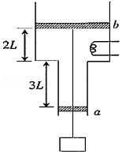

【分析】（1）分别以两只活塞为研究对象，然后根据平衡条件分别列式，求出初态时封闭气体的压强。

（2）对缸内封闭气体缓慢加热过程，封闭气体做等压变化，根据盖吕萨克定律列式求解即可。

【解答】解：（1）设杆对活塞的作用力为F，根据物体的平衡条件，对a有：mg+p1S＝p0S+F

对b有：p1×3S＝p0×3S+F

解得：p1＝p0。

（2）由（1）可知，p1与力F无关，封闭气体做等压变化，由盖吕萨克定律有：

解得：T2＝330K。

答：（1）求封闭气体的压强p1为p0；

（2）活塞b上升的高度为L时，封闭气体的热力学温度T2为330K。

【点评】本题关键明确封闭气体的初末状态，然后结合气体实验定律列式求解；同时要对活塞和杆整体受力分析或分别受力分析并结合平衡条件求解初始气压。

41．（兴庆区校级模拟）图示为一上粗下细且下端开口的薄壁玻璃管，管内有一段被水银密闭的气体，下管足够长，图中管的截面积分别为S1＝2cm2，S2＝1cm2，管内水银长度为h1＝h2＝2cm，封闭气体长度L＝10cm，大气压强为P0＝76cmHg，气体初始温度为300K，若缓慢升高气体温度，试求：

（1）当粗管内的水银刚被全部挤出时气体的温度；

（2）当气体温度为525K时，水银柱上端距玻璃管底部的距离．

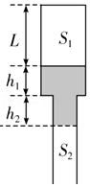

【分析】（1）对上方封闭气体运用理想气体的状态方程，结合几何关系，即可求出当粗管内的水银刚被全部挤出时气体的温度；

（2）分析可知525K＞350K，所以粗管内的水银被全部挤出后，气体发生等压变化，根据盖﹣吕萨克定律，即可求出当气体温度为525K时，水银柱上端距离玻璃管底部的距离．

【解答】解：（1）选择封闭气体作为研究对象，设末态粗管内的水银刚被全部挤出时总长度为h′，

根据水银的总体积保持不变可得：h1S1+h2S2＝h′S2，可得：h′＝6cm

初态：压强P1＝P0﹣h1﹣h2＝72cmHg，体积V1＝LS1＝20cm3，温度T1＝300K

末态：压强P2＝P0﹣h′＝70cmHg，体积V2＝（L+h1）S1＝24cm3，温度T2

根据理想气体的状态方程可得： $\frac{P_{1}V_{1}}{T_{1}}=\frac{P_{2}V_{2}}{T_{2}}$，

解得，粗管内的水银刚被全部挤出时气体的温度：T2＝350K

（2）设温度为525K时水银柱上端距离玻璃管底部的距离为H，

初态：压强P2＝70cmHg，体积V2＝（L+h1）S1＝24cm3，温度T2＝350K

末态：压强P3＝70cmHg，体积V3＝（L+h1）S1+（H﹣L﹣h1）S2，温度T3＝525K

等压变化，根据盖﹣吕萨克定律可得： $\frac{V_{2}}{T_{2}}=\frac{V_{3}}{T_{3}}$，

解得，气体温度为525K时，水银柱上端距离玻璃管底部的距离：H＝24cm

答：（1）当粗管内的水银刚被全部挤出时气体的温度为350K；

（2）当气体温度为525K时，水银柱上端距离玻璃管底部的距离为24cm．

【点评】本题考查气体定律的综合运用，解题关键是要分析好压强P、体积V、温度T三个参量的变化情况，选择合适的规律解决，注意利用几何关系即：水银的总体积保持不变，求出初末态的体积，水银柱的压强只与高度有关，与水银柱的粗细无关．

42．（资阳模拟）如图所示，一总质量m＝10kg的绝热汽缸放在光滑水平面上，用横截面积S＝1.0×10﹣2m2的光滑绝热薄活塞将一定质量的理想气体封闭在汽缸内，活塞杆的另一端固定在墙上，外界大气压强P0＝1.0×105Pa．当气体温度为27℃时，密闭气体的体积为2.0×10﹣3m3（0℃对应的热力学温度为273K）。

（ⅰ）求从开始对气体加热到气体温度缓慢升高到360K的过程中，气体对外界所做的功；

（ⅱ）若地面与汽缸间的动摩擦因数μ＝0.2，现要使汽缸向右滑动，则缸内气体的温度至少应降低多少摄氏度？（设最大静摩擦力与滑动摩擦力相等，活塞一直在汽缸内，气体质量可忽略不计，重力加速度g取10m/s2。）

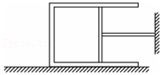

【分析】（ⅰ）气体压强不变，由盖•吕萨克定律可以求出升温后气体体积，根据W＝P0•△V可以求出气体对外界所做的功；

（ⅱ）当气体降温，气缸未发生移动时，气体等容变化，根据查理定律可以列出一个方程，汽缸开始移动时，地面与汽缸间的摩擦力达到最大静摩擦力，根据平衡条件可以求出压强，从而可以求出需要降低的温度。

【解答】解：（ⅰ）气体压强不变，由盖•吕萨克定律得：

解得：V2＝T22.4×10﹣3 m3

气体对外界所做的功W＝P0•△V＝P0（V2﹣V1）

代入数据解得：W＝40J

（ⅱ）当气体降温，气缸未发生移动时，气体等容变化，则： $\frac{P_{0}}{T_{1}}=\frac{P_{3}}{T_{3}}$

汽缸开始移动时，则有：P0S＝P3S+μmg

代入数据解得：T＝294K

故应降温△t＝6℃

答：（ⅰ）气体对外界所做的功为40J；

（ⅱ）缸内气体的温度至少应降低6℃。

【点评】本题考查了气体的等容变化和等压变化实验定律、平衡条件等知识点。抓住气体不变的参量，选择相应的气体实验定律是本题的关键。

**五．解答题（共8小题）**

43．“在新疆某些地区夏季昼夜温差达15℃”“在我国东部沿海地区秋冬两季最高气温相差15K”，以上两种叙述中的温度差哪种说法大些？

【分析】根据热力学温标和摄氏温标的关系即可求解。

【解答】解：在用热力学温标和摄氏温标表示温度变化时，每变化1℃等于变化1K，所以上述两种温度差是相等的。

答：两种叙述中的温度差相等。

【点评】本题考查了热力学温标和摄氏温标的关系，知道1℃和1K表示的温差相等。

阅读下面的材料，回答16﹣18题。

“热管”是80年代研制出来的一种导热本领非常大的装置。它比铜的导热本领大上千倍。“热管”的结构并不复杂，它是一根两端封闭的金属管，管内壁衬了一层多孔的材料，叫做吸收芯，吸收芯中充有酒精或其他容易汽化的液体（见图）。

当管的一端受热时，热量会很快传到另一端，这是什么道理呢？

原来，“热管”的一端受热时，这一端吸收芯中的液体因吸热而汽化，蒸气沿着管子由受热一端跑到另一端。另一端由于未受热，温度低，蒸气就在这一端放热而液化。冷凝的液体被吸收芯吸附，通过毛细作用又回到了受热的一端。如此往复循环，热管里的液体不断地通过汽化和液化，把热量从一端传递到另一端。液体汽化和气体液化时要分别吸收和放出大量的热，热管正是利用了这一性质，达到高效传递热量的目的。“热管”在一些高新技术领域发挥着重要作用。

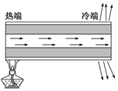

44．“热管”被加热的那一端的温度为什么不会很快升上去？“热管”没有被加热的那一端的温度为什么会升高？

【分析】此类是通过信息题目考查汽化和液化现象，它们是液态和气态直接相互转化的过程，液化时需要向外界放出热量，汽化时需要向外界吸收热量。

【解答】解：“热管”被加热的一端，吸收芯中的液体在汽化时要吸热，因此这一端的温度不会很快升上去。没有被加热的那一端，原来温度较低，吸收芯中液体汽化的蒸气在这一端液化放热。因此，它的温度会升高。

答：“热管”被加热的一端，吸收芯中的液体在汽化时要吸热，因此这一端的温度不会很快升上去。没有被加热的那一端，原来温度较低，吸收芯中液体汽化的蒸气在这一端液化放热。因此，它的温度会升高。

【点评】对于这类探究性的信息题目，要结合物态变化过程进行分析，知道物态变化过程需要吸热或放热。

45．某温标A°，20A°相当于10℃，60A°相当于90℃，则50A°相当于几摄氏度？

【分析】根据已知条件可知两种温标的换算关系，据此可求解。

【解答】解：温标A°从20A°增大到60A°，即增大了40A°，而摄氏温度却增大了80℃，是温标A°的2倍。所以温标A°增大到50A°时，增大了30A°，那摄氏温度增大了60℃，即10℃+60℃＝70℃。

答：50A°相当于70℃。

【点评】本题考查了温标的换算问题，关键是由已知条件得出两种温标的换算关系。

46．（河南模拟）如图，一粗细均匀的U形管竖直放置，A侧上端封闭，B侧上端与大气相通，下端开口处开关K关闭，A侧空气柱的长度为L＝10.0cm，B侧水银面比A侧的高h＝3.0cm。现将开关K打开，从U形管中放出部分水银，当两侧水银面的高度差为h1＝10.0cm时将开关K关闭。已知大气压强p0＝75.0cmHg，两侧管的横截面积均为1cm2，水银的密度ρ＝13.6g/cm3。

①求放出部分水银后A侧空气柱的体积为多少cm3；

②此后再向B侧注入水银，使A、B两侧的水银面达到同一高度，求注入的水银的质量为多少g。（第二问保留三位有效数字）

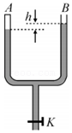

【分析】①在同一段水银柱中，同一高度压强相等；先计算出A侧气体的初状态气压和末状态气压，然后根据玻意耳定律列式求解，根据V＝Sl求得体积；

②两侧水银面等高后，根据玻意耳定律求解气体的体积；比较两个状态，结合几何关系得到第二次注入的水银柱的长度，即可求得质量。

【解答】解：①以cmHg为压强单位。设A侧空气柱长度L＝10.0cm时压强为p，当两侧的水银面的高度差为h1＝10.0cm时，空气柱的长度为l1，压强为p1，由玻意耳定律，有：

pSL＝p1Sl1

由力学平衡条件，有：

p＝p0+ph

打开开关放出水银的过程中，B侧水银面处的压强始终为p0，而A侧水银面处的压强随空气柱长度的增加逐渐减小，B、A两侧水银面的高度差也随着减小，直至B侧水银面低于A侧水银面h1为止，由力学平衡条件，有：

p1＝p0﹣ph1

联立解得：

l1＝12cm

所以体积为Sl1＝12cm3

②当A、B两侧的水银面达到同一高度时，设A侧空气柱的长度为l2，压强为P2，由玻意耳定律，有：

pSL＝p2Sl2

由力学平衡条件有：

p2＝p0

联立②⑤⑥式，并代入题目数据，有：

l2＝10.4cm

设注入水银在管内的长度为△h，则：

△h＝2（l1﹣l2）+h1

联立解得：

△h＝13.2cm

所以质量为m＝ρS△h＝179.52g≈180g

答：①求放出部分水银后A侧空气柱的体积为12cm3；

②此后再向B侧注入水银，使A、B两侧的水银面达到同一高度，求注入的水银的质量为180g，。

【点评】本题中封闭气体经历两次等温过程，关键是找出初状态和末状态的气压和体积（长度）关系，然后根据玻意耳定律列式求解，不难。

47．（山西模拟）如图所示，粗细均匀的玻璃管一端封闭、另一端开口向上竖直放置，用h＝6cm，高的水银柱封闭着L1＝35cm长的理想气体，管内外气体的温度均为27℃，已知大气压强p0＝76 cmHg，求：

（1）若将玻璃管绕其底端缓慢的转动直到开口向下，环境温度保持不变，为保证水银不散落溢出，玻璃管长度H至少应该为多少？

（2）如图所示，若H取上问的计算值，并保持玻璃管开口向上竖直放置，缓慢对玻璃管加热，为保证水银不溢出，温度不得超过多少摄氏度？

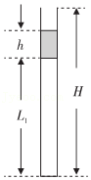

【分析】（1）被封闭气体做等温变化，找出初末状态参量，利用玻意耳定律求得；

（2）气体做等压变化，找出初末状态参量，利用盖﹣吕萨克定律求得。

【解答】解：（1）设玻璃管的横截面积为S，初态：V1＝L1S，p1＝p0+h＝82cmHg

末态：管内气体的长度为x，体积V2＝xS，p2＝p0﹣h＝70cmHg

根据玻意耳定律可得：p1V1＝p2V2

解得x＝41cm

故玻璃管的长度H＝x+h＝47cm

（2）设温度升至T3时，水银上表面与管口相齐，管内气体的体积V3＝（H﹣h）S

根据盖﹣吕萨克定律可得：

解得：T3＝351.4K，t3＝78.4℃

答：（1）玻璃管长度H至少应该为47cm；

（2）为保证水银不溢出，温度不得超过78.4摄氏度。

【点评】本题考查了气体实验定律，分析清楚气体状态变化过程是正确解题的关键。

48．为什么气体既没有一定的体积，也没有一定的形状？

【分析】气体分子间距较大，可以在空间内自由移动，因而能充满它所能达到的整个空间。

【解答】解：因为气体分子间的距离较大，大约是分子直径的10倍，所以能够把分子看做是没有大小的质点，并可以认为分子间的相互作用力为零，气体分子除了相互碰撞或者跟器壁碰撞之外，不受到力的作用，可在空间内自由移动，因而能充满它所能达到的空间，所以气体既没有一定的体积，也没有一定的形状。

【点评】本题考查了理想气体及其体积。注意：理想气体的分子间除碰撞外无其他作用力，分子本身没有体积，即它所占据的空间认为都是可以被压缩的空间。

49．（连云港月考）潜水钟是一种水下救生设备，它是一个底部开口、上部封闭的容器，外形与钟相似。潜水钟在水下时其内部上方空间里存有空气，以满足潜水员水下避险的需要。为计算方便，将潜水钟简化为截面积为S、高度为h、开口向下的圆筒；工作母船将潜水钟由水面上方开口向下吊放至深度为H的水下，如图所示。已知水的密度为ρ，重力加速度大小为g，大气压强为p0，H＞＞h，忽略温度的变化和水密度随深度的变化。

（1）若吊杆两侧绳的拉力夹角为60°，拉力大小为T，求绳对吊杆的作用力大小；

（2）潜水钟在深度为H的水下时，求进入圆筒内水的高度l。

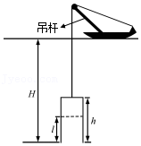

【分析】（1）受力分析，结合平行四边形画出合力，利用几何关系即可解决；

（2）由玻意耳定律和液体压强公式求进入圆筒内水的高度l。

【解答】解：（1）画出受力分析图：

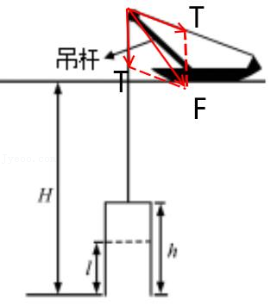

吊杆滑轮两边细绳拉力相等，根据平行四边形定则，作出其合力F

根据几何关系：F＝2cos30°T $=\sqrt{3}$ T

（2）设潜水钟在水面上方时筒内气体的体积为V0，放入水下后筒内气体的体积为V1，放入水下后筒内气体的压强为p1，

V0＝hS

V1＝（h﹣l）S

p1＝p0+ρg（H﹣l）

由玻意耳定律有：

p1V1＝p0V0

联立以上各式并考虑到H远大于h，h＞l，解得

$l=\frac{ρgH}{p_{0}+ρgH}h$

答：（1）绳对吊杆的作用力为 $\sqrt{3}$ T；

（2）潜水钟在深度为H的水下时，进入圆筒内水的高度为 $\frac{ρgH}{p_{0}+ρgH}h$。

【点评】本题以潜水钟是一种水下救生设备为背景考查了玻意耳定律在实际问题中的应用，解决此题的关键是结合题意找好初末状态下的气体压强和体积；

50．（合肥二模）如图所示，两个球形容器容积之比为V1：V2＝10：11，由一细管（容积忽略）相连，细管的水平部分封有一段汞柱，两容器中盛有等量同种气体，并置于两个温度分别为T1和T2的热库内，已知T1＝300K，位于细管中央的汞柱静止。

（1）求另一个热库的温度T2；

（2）若使两热库温度都升高△T，汞柱是否发生移动？请通过计算说明理由。

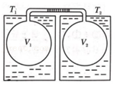

【分析】（1）两容器的质量相同，压强相同，利用盖﹣吕萨克定律求得；

（2）假设汞柱不动，根据查理定律求得两气体压强的变化量，即可判断出汞柱移动方向。

【解答】解：（1）两容器中盛有等量同种气体，当位于细管中央的汞柱平衡时，气体压强相等，由盖﹣吕萨克定律可得：

解得：T2＝330K

（2）假设汞柱不移动，当两热库温度都升高△T，对左热库由查理定律可得： $\frac{p}{T_{1}}=\frac{p+△p_{1}}{T_{1}+△T}$

解得： $△p=\frac{p△T}{T_{1}}$

同理对右热库：

因为：T1＜T2，故△p1＞△p2

所以汞柱向右运动

答：（1）另一个热库的温度T2为330K；

（2）若使两热库温度都升高△T，汞柱向右发生移动。

【点评】本题的关键明确气体的变化过程，确定各个状态的压强，然后选择适当的气体状态方程列式